**Консультация для родителей**

**«Роль семьи в развитии речи ребёнка»**

В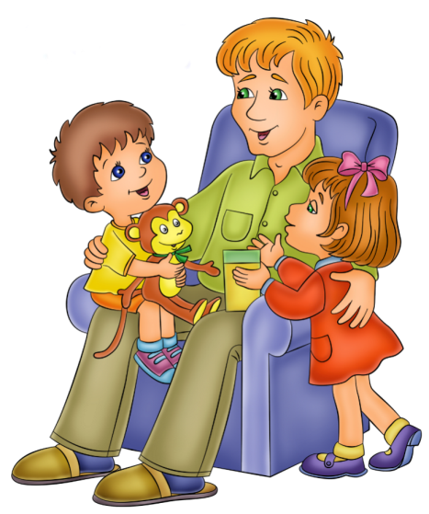 се навыки приобретаются в семье, в том числе и навык правильной речи. Речь отца, матери и всех членов семьи – это первый образец, которому подражает ребёнок.

**Уважаемые родители!**

Вы – первые учителя родного языка для своего ребёнка. Семья – первая школа!

* В общении с ребёнком следите за своей речью.

Говорите с ребёнком не торопясь, чётко и ясно, не «съедайте» слогов и окончаний слов. Особенно чётко нужно произносить незнакомые, новые для ребёнка и длинные слова. Приучайте ребёнка смотреть прямо на говорящего, тогда он легче перенимает артикуляцию взрослого.

* Не подделывайте свою речь под детскую, сами не навязывайте детям неправильных, надуманных слов, как «ням – ням» или «бобо». Ребёнку приходится затем переучиваться и запоминать вновь правильные слова. Не злоупотребляйте также уменьшительно – ласкательными суффиксами («надень шапочку», «почитаем книжечку», «большая собачка» и т. д.) – всё это тормозит речевое развитие ребёнка.
* Как можно больше разговаривайте с ребёнком о том, что он видит и слышит вокруг, о том, что вы делаете с ним вместе, о планах на сегодняшний день, о его и ваших чувствах и т. д.
* П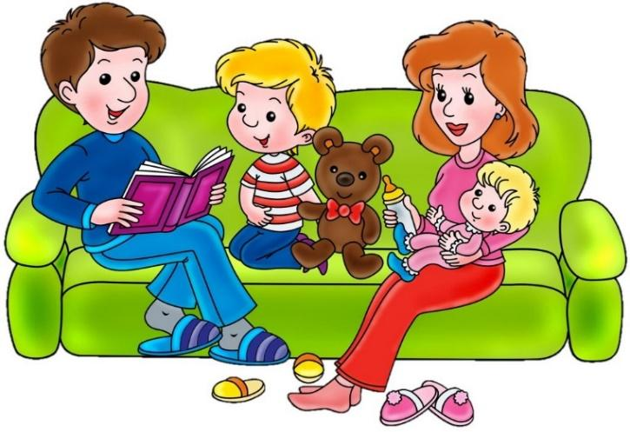омогайте ребёнку расширять словарный запас и усваивать новые речевые конструкции, для этого чаще читайте и рассматривайте вместе с ним книжки с картинками, побуждая затем повторить прочитанное или рассказанное. Читая малышу ту или книжку, обращайте внимание на непонятные слова и ситуации, которые могут встретиться в тексте. Поинтересуйтесь у ребёнка, понимает ли он значение того или иного слова, оборота речи, пословицы, «крылатого» выражения. Если нет, объясните словами, доступными для его понимания. Превратите домашнее чтение в своеобразный ритуал. Обязательно возьмите себе за правило читать ребёнку перед сном.
* Будьте хорошими слушателями. Дайте ребёнку время договорить то, что он хотел сказать. Обязательно смотрите на ребёнка, когда он говорит с вами. Тем самым вы показываете, что обращаете на него внимание и что его слова для вас не безразличны. В тех случаях, когда ребёнок рассказывает что-то очень эмоционально, постарайтесь не перебивать его, поправляя произношение или порядок слов.
* Своевременно устраняйте недостатки речи ребёнка.
* Стремясь указать неточности и ошибки, встречающиеся в его речи, будьте чрезвычайно осторожны и ни в коем случае не смейтесь над малышом. Самое лучшее – тактично поправьте его и покажите, как надо произнести слово.
* Прививайте ребёнку правильные речевые навыки.

Не допускайте у детей быстрой речи. Приучайте ребёнка говорить неторопливо, чётко, выразительно.

В семье для ребёнка нужно создавать такие условия, чтобы он испытывал удовлетворение от общения со взрослыми, получал от них не только новые знания, но и обогащал свой словарный запас, учился правильно строить предложения, чётко произносить звуки, интересно рассказывать.

Хорошая речь - важнейшее условие всестороннего полноценного развития детей. Чем богаче и правильнее у ребенка речь, тем легче ему высказывать свои мысли, тем шире его возможности в познании окружающей действительности, содержательнее и полноценнее отношения со сверстниками и взрослыми, тем активнее осуществляется его психическое развитие. Поэтому так важно заботиться о своевременном формировании речи детей, о ее чистоте и правильности.

